OUMA SURVIVAL KIT:

Opsie 1:

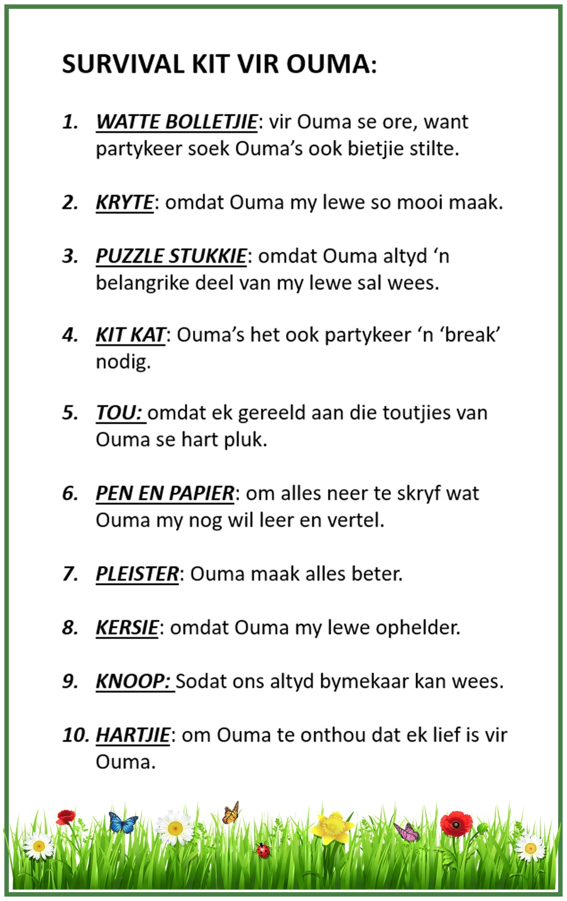

Opsie 2:

SURVIVAL KIT VIR OUMA:

- WATTE BOLLETJIE: vir Ouma se ore, want partykeer soek Ouma’s ook bietjie stilte.

- KRYTE: omdat Ouma my lewe so mooi maak.

- PUZZLE STUKKIE: omdat Ouma altyd ‘n belangrike deel van my lewe sal wees.

- KIT KAT: Ouma’s het ook partykeer ‘n ‘break’ nodig.

- TOU: omdat ek gereeld aan die toutjies van Ouma se hart pluk.

- PEN EN PAPIER: om alles neer te skryf wat Ouma my nog wil leer en vertel.

- PLEISTER: Ouma maak alles beter.

- KERSIE: omdat Ouma my lewe ophelder.

- KNOOP: Sodat ons altyd bymekaar kan wees.

- HARTJIE: om Ouma te onthou dat ek lief is vir Ouma.

